附件1
“开办餐饮店一件事”申请表
基本信息
申请单位（与营业执照名称一致）★ |  |  |  |  |  |  |  |  |  | 统一社会信用代码★
住所（与营业执照地址一致）★ |  |  | 省（区/市） 市（区/州/盟） 县 乡（镇/街道） 村（路/弄） 门牌号码
经营场所 |  |  | 省（区/市） 市（区/州/盟） 县 乡（镇/街道） 村（路/弄） 门牌号码
法定代表人 |  |  | 姓名★ |  |  |  |  | 身份证件号码 |  |  |  |  |  |  |  | 联系方式
经办人 |  |  | 姓名 |  |  |  |  | 身份证件号码 |  |  |  |  |  |  |  | 联系方式
需办理事项
£食品经营许可 £食品行业从业人员预防性体检合格证办理
£ 公众聚集场所投入使用、营业前消防安全检查 £规范户外招牌设施设置
食品经营许可&食品行业从业人员预防性体检合格证办理
仓库地址  （如有） |  |  | 省（区/市） 市（区/州/盟） 县 乡（镇/街道） 村（路/弄） 门牌号码
主  体  业  态 |  |  | £餐饮服务经营者  备注：  1.是否含网络经营：£是，£否；如开展网络经营，请填写：网站地址________ ，如开展网络经营，是否具有实体门店：£是，£否  2.中央厨房：£有，£无；  3.集体用餐配送单位：£是，£否；  4.利用自动售货设备从事食品销售：£是，£否；（根据实际情况勾选）
经  营  项  目 |  |  | £散装食品销售(£含冷藏冷冻食品 £不含冷藏冷冻食品)  £其他类食品销售____________________  £热食类食品制售  £冷食类食品制售  £生食类食品制售  £糕点类食品制售  £自制饮品制售  £其他类食品制售________________  备注:  如申请散装食品销售,是否含散装熟食销售: £是, £否;  如申请自制饮品制售,是否含自酿酒制售: £是,£否. （根据实际情况勾选）
食品安全专业技术人员 | 姓名* |  | 性别* |  | 民族* | 户籍登记地址* |  |  |  |  |  |  | 证件类型* | 证件号* |  |  |  |  |  | 职务* |  |  | 联系电话*
食品安全管理人员
从  业  人  员 | 姓名  * |  | 性别  * | 民族* |  | 户籍登记地址* |  |  |  |  | 证件  类型* |  | 证件号码* |  | 职务* |  |  |  | 联系电话* |  |  | 是否办理健康证
 |  |  |  |  |  |  |  |  |  |  |  |  |  |  |  |  |  |  |  |  |  | 是 |  |  |  | 否
 |  |  |  |  |  |  |  |  |  |  |  |  |  |  |  |  |  |  |  |  |  | 是否备孕/怀孕 |  | 预约拟体检机构 |  | 否
规范户外招牌设施设置
招牌设施尺寸（长*宽*厚） |  |  |  |  |  |  |  |  |  |  |  |  | 招牌  设施设置载体权属类型 |  |  |  |  |  |  | □自有 □租用 □其它
招牌设施材质 |  |  |  |  |  |  |  |  |  |  |  |  | 作业单位负责人及电话
是否遮挡建筑物窗户 |  |  |  |  |  |  |  |  |  |  |  |  | 招牌设施照明类型 |  |  |  |  |  |  | □内透光 □无灯光  □其它
公众聚集场所投入使用、营业前消防安全检查
办理方式 | £非承诺制 £承诺制
建筑结构 | £木结构 £砖木结构 £砖混结构  £钢结构 £钢筋混凝土结构 £其他 （根据实际情况勾选）
场所建筑面积 | 平方米 |  |  |  |  |  |  |  |  |  |  |  | 使用层数  （地上/地下） |  |  |  | 地上 层/地下 层
场所性质 | £具有娱乐功能的夜总会、音乐茶座和餐饮场所 £宾馆、饭店 （根据实际情况勾选，单选）
场所所在  建筑情况 | 名称 |  |  |  |  |  |  |  | 建筑面积 |  |  |  |  |  |  |  |  |  |  |  |  |  | 平方米
场所所在  建筑情况 | 建筑层数  （地上/地下） |  |  |  |  |  |  |  | 建筑高度 |  |  |  |  |  |  |  |  |  |  |  |  |  | XX.XX米
场所所在  建筑情况 | 建筑性质 |  |  |  |  | £公共建筑 £住宅建筑 （根据实际情况勾选）
场所所在  建筑情况 | £消防车道 是否畅通： £是 £否  £消防车登高操作场地 是否符合消防安全要求： £是 £否  £室外消火栓 是否完好有效： £是 £否  £水泵接合器 是否完好有效： £是 £否 （根据实际情况勾选）
场所所在  建筑情况 | £消防控制室 是否符合消防安全要求： £是 £否  £消防水泵房 是否符合消防安全要求： £是 £否  £消防电梯 是否符合消防安全要求： £是 £否  £柴油发电机房 是否符合消防安全要求： £是 £否  £燃油或燃气锅炉房 是否符合消防安全要求： £是 £否  £变压器室 是否符合消防安全要求： £是 £否  £配电室 是否符合消防安全要求： £是 £否  £其他专用房间： 是否符合消防安全要求： £是 £否 （根据实际情况勾选）
场所情况  燃油储存位置及储量：__________ (根据实际情况勾选）  其他用火用电情况：____________ | 用火  用电 | 电气线路设计单位：_________  电气线路施工单位：_________  电器产品是否符合消防安全要求： £是 £否  场所是否使用燃气： £是 £否  燃气类型：£管道天然气 £瓶装液化石油气  £管道人工煤气 £其他_______  燃气施工（安装）单位：_________  燃气用具是否符合消防安全要求： £是 £否  场所是否使用燃油：£是 £否
场所情况  燃油储存位置及储量：__________ (根据实际情况勾选）  其他用火用电情况：____________ | 安全  疏散 | 安全出口数量：___________ 是否畅通： £是 £否  疏散楼梯设置形式：£防烟楼梯间 £封闭楼梯间  £敞开楼梯间 £室外楼梯 £其他：______  疏散楼梯数量：__________ 是否畅通： £是 £否  避难层（间）设置位置：  避难层（间）数量 :_________ 是否符合消防安全要求： £是 £否  £消防应急广播 是否完好有效：£是 £否  £消防应急照明 是否完好有效：£是 £否  £疏散指示标志 是否完好有效：£是 £否 （根据实际情况勾选）
场所情况  燃油储存位置及储量：__________ (根据实际情况勾选）  其他用火用电情况：____________ | 消防  设施 | £室内消火栓 是否完好有效：£是 £否  £自动喷水灭火系统 是否完好有效：£是 £否  £火灾自动报警系统 是否完好有效：£是 £否  £气体灭火系统 是否完好有效：£是 £否  £泡沫灭火系统 是否完好有效：£是 £否  £机械防烟系统 是否完好有效：£是 £否  £机械排烟系统 是否完好有效：£是 £否  £其他消防设施：______________ 是否完好有效：£是 £否  £灭火器种类、型号和数量：__________ （根据实际情况勾选）
室内装修 | 装修  部位 | 顶棚 |  |  |  | 墙面 | 地面 |  |  |  |  |  | 隔断 | 固定家具 |  |  |  |  |  | 装饰织物 |  |  |  |  | 其他
室内装修 | 装修材 料燃烧  性能等级 | £A不燃材料  £B1难燃材料  £B2可燃材料  £B3易燃材料 |  |  |  | £A不燃材料  £B1难燃材料  £B2可燃材料  £B3易燃材料 | £A不燃材料  £B1难燃材料  £B2可燃材料  £B3易燃材料 |  |  |  |  |  | £A不燃材料  £B1难燃材料  £B2可燃材料  £B3易燃材料 | £A不燃材料  £B1难燃材料  £B2可燃材料  £B3易燃材料 |  |  |  |  |  | £A不燃材料  £B1难燃材料  £B2可燃材料  £B3易燃材料 |  |  |  |  | £A不燃材料  £B1难燃材料  £B2可燃材料  £B3易燃材料
备注（其他说明情况） |  | *为必填项，★为通过数据共享申请人免填写

附件2
“开办餐饮店一件事”申请材料
类别 | 序号 | 材料名称 | 是否必交材料 | 材料类型 |  | 提交时限 | 材料  份数 | 纸张类型 | 是否减免
 |  |  |  | 线上 | 线下
公共 | 1 | 开办餐饮店一件事申请表 | 是 | 电子  表单 | 原件/  复印件 | 申请时提交 | 一式一份 | A4 | 否
公共 | 2 | 营业执照 | 是 | 扫描件/复印件 | 复印件 | 申请时提交 | 一式一份 | A4 | 是
公共 | 3 | 开办餐饮店一件事承诺书 | 是 | 扫描件/复印件 | 原件 | 申请时提交 | 一式一份 | A4 | 否
公共 | 4 | 委托书 | 否 | 扫描件/复印件 | 原件 | 受法定代表人委托时提供 | 一式一份 | A4 | 否
市监 | 5 | 与食品经营相适应的主要设备设施布局平面图或实景照片、操作流程图 | 是 | 扫描件/复印件 | 原件 | 申请时提交 | 一式一份 | A4 | 否
市监 | 6 | 食品安全自查、从业人员健康管理、进货查验记录、食品安全事故处置等保证食品安全的规章制度目录清单 | 是 | 扫描件/复印件 | 原件 | 申请时提交 | 一式一份 | A4 | 否
市监 | 7 | 利用自动设备从事食品经营的，应当提交每台设备的具体放置地点、食品经营许可证的展示方法、食品安全风险管控方案等材料 | 是 | 扫描件/复印件 | 原件 | 申请时提交 | 一式一份 | A4 | 否
住建 | 8 | 户外招牌设施现状图及实景效果图 | 是 | 扫描件 | 原件 | 申请时提交 | 一式一份 | A4 | 否
住建 | 9 | 户外招牌设施设置场地权属证明 | 是 | 扫描件 | 原件/  复印件 | 申请时提交 | 一式一份 | A4 | 否
住建 | 10 | 户外招牌设施设计方案或设计平面图 | 是 | 扫描件 | 原件/  复印件 | 申请时提交 | 一式一份 | A4 | 否
住建 | 11 | 安全承诺书 | 是 | 扫描件 | 原件 | 申请时提交 | 一式一份 | A4 | 否
消防 | 12 | 公众聚集场所消防安全承诺书/公众聚集场所投入使用、营业消防安全告知承诺书 | 是 | 扫描件 | 原件 | 申请时提交 | 一式一份 | A4 | 否
消防 | 13 | 法定代表人或负责人身份证件 | 否 | 扫描件/复印件 | 复印件 | 可以在消防救援机构现场核查时提交 | 一式一份 | A4 | 否
消防 | 14 | 场所平面布置图 | 是 | 扫描件 | 原件/  复印件 | 可以在消防救援机构现场核查时提交 | 一式一份 |  | 否
消防 | 15 | 消防安全制度 | 是 | 扫描件 | 原件/  复印件 | 可以在消防救援机构现场核查时提交 | 一式一份 | A4 | 否
消防 | 16 | 灭火和应急疏散预案 | 是 | 扫描件 | 原件/  复印件 | 可以在消防救援机构现场核查时提交 | 一式一份 | A4 | 否
消防 | 17 | 场所消防设施平面图 | 是 | 扫描件 | 原件/  复印件 | 可以在消防救援机构现场核查时提交 | 一式一份 |  | 否

附件3
“开办餐饮店一件事”操作指南
（供审批人员使用）
一、审批流程图
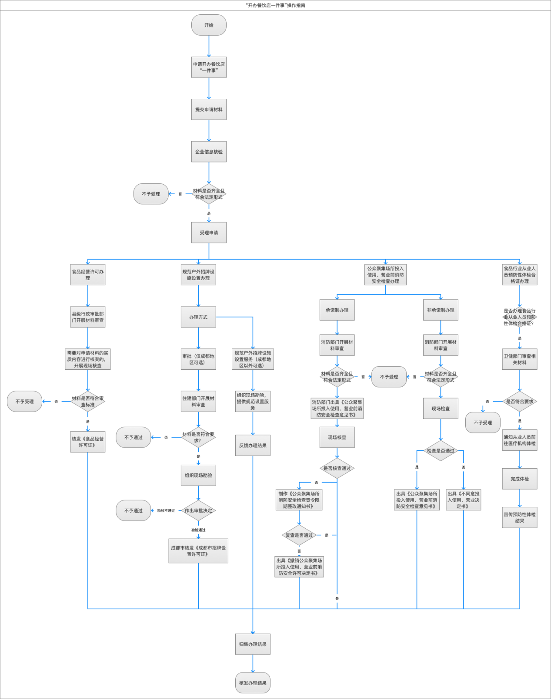
二、受理环节
（一）受理事项
“开办餐饮店一件事”可受理的联办事项为：企业（含个体工商户）营业执照信息核验，食品经营许可，规范户外招牌设施设置，公众聚集场所投入使用、营业前消防安全检查，食品行业从业人员预防性体检合格证办理。
（二）受理渠道
线下受理：区县级政务服务大厅综合窗口。
线上受理：综窗工作人员登录四川一体化平台进入“一件事通用综窗”系统后，选择对应一件事窗口，进入现场收件菜单发起收件。
（三）受理材料（详见附件2）
三、审批环节
（一）审批流程
线下：政务服务大厅综合窗口工作人员收取材料，并将受理材料派发至相关部门开展并联办理。
线上：按照申请人提出的申请需求，线上申请的由综窗系统将相关申请资料按照职能分别派发至相关部门，相关部门按照属地权限进行并联办理，所需材料实行数据共享。
（二）审查要点

序号 | 申请材料 | 审查要点
1 | 开办餐饮店一件事申请表 | 填表内容按实际情况填写，与提交相关材料一致，填写完整无缺项；应加盖公众聚集场所印章，并由场所的消防安全责任人（法定代表人或主要负责人）签名。没有单位印章的，应由场所的消防安全责任人签名。
2 | 营业执照 | 与原件一致。
3 | 与食品经营相适应的主要设备设施布局平面图或实景照片、操作流程图 | 1.设施设备布局平面图画面清晰，能展示设施设备及布局。  2.实景照片应不小于4寸，画面清晰可见，能展示设施设备及布局。  3.操作流程图清晰可见，能够展示每步骤工艺流程，并符合主体业态。  4.非个体工商户，应加盖单位公章；个体工商户，应由经营者签字。
4 | 食品安全自查、从业人员健康管理、进货查验记录、食品安全事故处置等保证食品安全的规章制度目录清单 | 1.所有食品经营者应当建立：进货查验制度、从业人员健康管理制度、食品安全自检自查与报告制度、食品储存管理制度、食品安全追溯制度。  2.食品经营企业除建立第一条包含的制度外，还应当包含：食品经营过程与控制制度、从业人员培训制度、场所及设施设备清洗消毒和维修保养制度、废弃物处置制度、食品安全突发事件应急处置方案；非个体工商户，应加盖单位公章；个体工商户，应由经营者签字。
5 | 利用自动设备从事食品经营的，应当提交每台设备的具体放置地点、食品经营许可证的展示方法、食品安全风险管控方案等材料 | 1.非个体工商户，应加盖单位公章；个体工商户，应由经营者签字。  2.应与现场核查结果一致。
6 | 开办餐饮店一件事承诺书 | 1.非个体工商户，应加盖单位公章。  2.个体工商户，应由经营者签字。
7 | 户外招牌设施现状图及实景效果图 | 1.须提交全彩版本，复印件或再扫描件无效。  2.现状图和效果图须具备明显对比性。  3.效果图内需标注户外招牌设施尺寸、基础材质。
8 | 户外招牌设施设置场地权属证明 | 1.场地权属证明为国家机关出具的合法性证明，如房产证、不动产证、备案合同等。  2.设置点位为自有权属的，提供产权证明或房屋合法性证明；设置点位为租用的，提供租赁协议、产权证明或房屋合法性证明。
9 | 户外招牌设施设计方案或设计平面图 | 1.大型户外招牌设施需提供设计方案，方案主要包含户外招牌设施的基本情况、材质标注、结构构造设计、电气化控制等。  2.中小型户外招牌设施提供设计平面图，平面图主要包含户外招牌设施的尺寸、材质、结构等信息。  3.设计方案或设计平面图需加盖设计单位印章。
10 | 安全承诺书 | 按照申请情况，如实填写并签字盖章，复印件无效。
11 | 场所平面布置图 | 1.图纸要加盖申报单位（场所）印章（电子签章），没有单位（场所）印章的，由申请人签名确认并注明日期，有设计、施工单位的宜加盖相关单位印章（电子签章）。  2.场所平面布置图应包括使用功能、安全疏散等情况。
12 | 公众聚集场所消防安全承诺书/公众聚集场所投入使用、营业消防安全告知承诺书 | 应加盖公众聚集场所印章，并由场所的消防安全责任人（法定代表人或主要负责人）签名。没有单位印章的，应由场所的消防安全责任人签名。
13 | 消防安全制度 | 加盖单位（场所）印章确认，没有单位（场所）印章的，由申请人签名确认并注明日期。
14 | 灭火和应急疏散预案 | 加盖单位（场所）印章确认，没有单位（场所）印章的，由申请人签名确认并注明日期。
15 | 场所消防设施平面图 | 1.图纸要加盖申报单位（场所）印章（电子签章），没有单位（场所）印章的，由申请人签名确认并注明日期，有设计、施工单位的宜加盖相关单位印章（电子签章）。  2.场所消防设施平面图应包括消防给水、自动灭火、防排烟、火灾自动报警、消防应急照明和疏散指示等系统平面布置。
16 | 法定代表人或负责人身份证件 | 与原件一致。
17 | 委托书 | 填写内容与申请人信息、申请内容一致。
- 审批时限
13个工作日。因从业人员预防性体检合格证办理为转外环节，由卫生健康部门在与申请人协调一致的合理办理时间内完成即可，不计入前述审批时限内。
四、审批结果环节
各部门在审批时限内，对材料齐全完整、现场勘验合格的予以批准或反馈结果，不符合条件的不予受理或不予通过，并一次性告知原因。线上受理的由省一体化政务服务平台提供实时在线查询服务，供申请人或相关部门查询，实现一体反馈。线下受理的各部门完成审批后作出审批决定，并同步将审批结果流转至综合窗口，综合窗口按照申请人选择的送达方式（提供邮寄或由省一体化政务服务平台反馈）进行结果送达。同时，综合窗口要统筹做好全流程各环节纸质材料和电子资料的归档工作。
附件4
“开办餐饮店一件事”办事指南
